ANEXO X
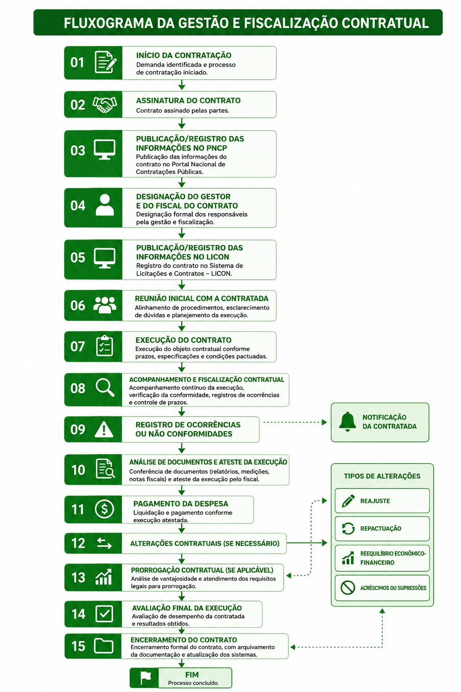
MODELO DE FLUXOGRAMA DA GESTÃO E FISCALIZAÇÃO DE CONTRATOS

